DOCUMENTO DE PROTOTIPADO DEL SISTEMA

Data Filter

Versión: 1.0

**HISTORIAL DE REVISIÓN**

|  |  |  |  |  |  |  |
| --- | --- | --- | --- | --- | --- | --- |
| **VERSIÓN** | **ELABORACIÓN** | | **REVISIÓN** | | **APROBACIÓN** | |
| **Fecha** | **Responsable** | **Fecha** | **Responsable** | **Fecha** | **Responsable** |
| 1.0 | 11 - 03 - 2021 | Christian calle  Luis Rodriguez | 11 - 03 - 2021 | Hernan Mapura | 11 - 03 - 2021 | Henrry Falla |
|  |  |  |  |  |  |  |
|  |  |  |  |  |  |  |
|  |  |  |  |  |  |  |
|  |  |  |  |  |  |  |

**CAMBIOS RESPECTO A LA VERSIÓN ANTERIOR**

|  |  |
| --- | --- |
| **VERSIÓN** | **MODIFICACIÓN RESPECTO VERSIÓN ANTERIOR** |
| 1.0 | Versión inicial |
|  |  |
|  |  |
|  |  |
|  |  |
|  |  |

**Tabla de contenido**

**1. Introducción** 4

1.1 Propósito 4

1.2 Alcance 4

1.3 Responsables e involucrados 4

**2. Prototipos** 5

2.1 Ventana Index 5

3.2 Ventana login 6

4.3 Ventana registro 8

5.4 Validación Email 9

6.5 Ventana Main 10

7.6 ventana de main (con información de usuario) 10

8.7 Ventana Main (opciones del usuario) 11

9.8 Ventana de creación de espacio de trabajo 12

10.9 Ventana Main (Entorno de trabajo creado) 14

11.10 Tablero de trabajo (Entorno de trabajo) 15

12.11 Tablero de dispositivos pendientes (Entorno de trabajo) 16

12.11 Tablero de dispositivos pendientes (Entorno de trabajo) 17

12.11 Ventana ingresar dispositivos (Entorno de trabajo) 18

# **1. Introducción**

El presente documento pretende de manera compacta, dar al usuario un diseño

general, brindando una contextualización y acercamiento para probar y evaluar la eficacia del diseño.

## 1.1 Propósito

El propósito del documento es mostrar al usuario la manera en la cual se realizarán las diferentes acciones a la hora de ir desarrollando el aplicativo web, de acuerdo a un diseño y una documentación el usuario podrá observar el paso a paso.

## 1.2 Alcance

Con el presente documento se plantea un modelo de diseño a seguir para la realización del aplicativo web, cuyo propósito es, buscar apoyar en a la administración de los dispositivos a reparar de una empresa de computación. Dicha empresa se encuentra ubicada en la ciudad de Armenia.

Se desea facilitar, fundamentalmente, la gestión y facturación de los dispositivos que hay en reparación y que entran a la empresa. Para agilizar la comunicación con los clientes se implantará un método en el que se pueda consultar información sobre los dispositivos que tiene en reparación, así, el cliente se mantendrá informado del progreso de su dispositivo, mediante un código en su factura proporcionado por el sistema. La facturación se dará en formato pdf para su distribución, edición y guardado. Además, en la aplicación la empresa podrá crear, editar, borrar y gestionar los dispositivos que ingresen al sistema, con la posibilidad de generar un informe en formato pdf

## 1.3 Responsables e involucrados

|  |  |  |
| --- | --- | --- |
| **Nombre** | **Tipo (Responsable/ Involucrado)** | **Rol** |
| Christian Camilo Calle | Responsable | Analista, Tester |
| Luis Eduardo Rodríguez | Responsable | Diseño, Control Calidad |
| Hernán Mapura | Responsable | Documentación, Control Calidad |
| Maicol Steven Valencia | Responsable | Documentación |
| Jorge Iván Velázquez | Involucrado - (Dueño de la empresa) | Cliente |

# **2. Prototipos**

## 2.1 Ventana Index

**Captura**

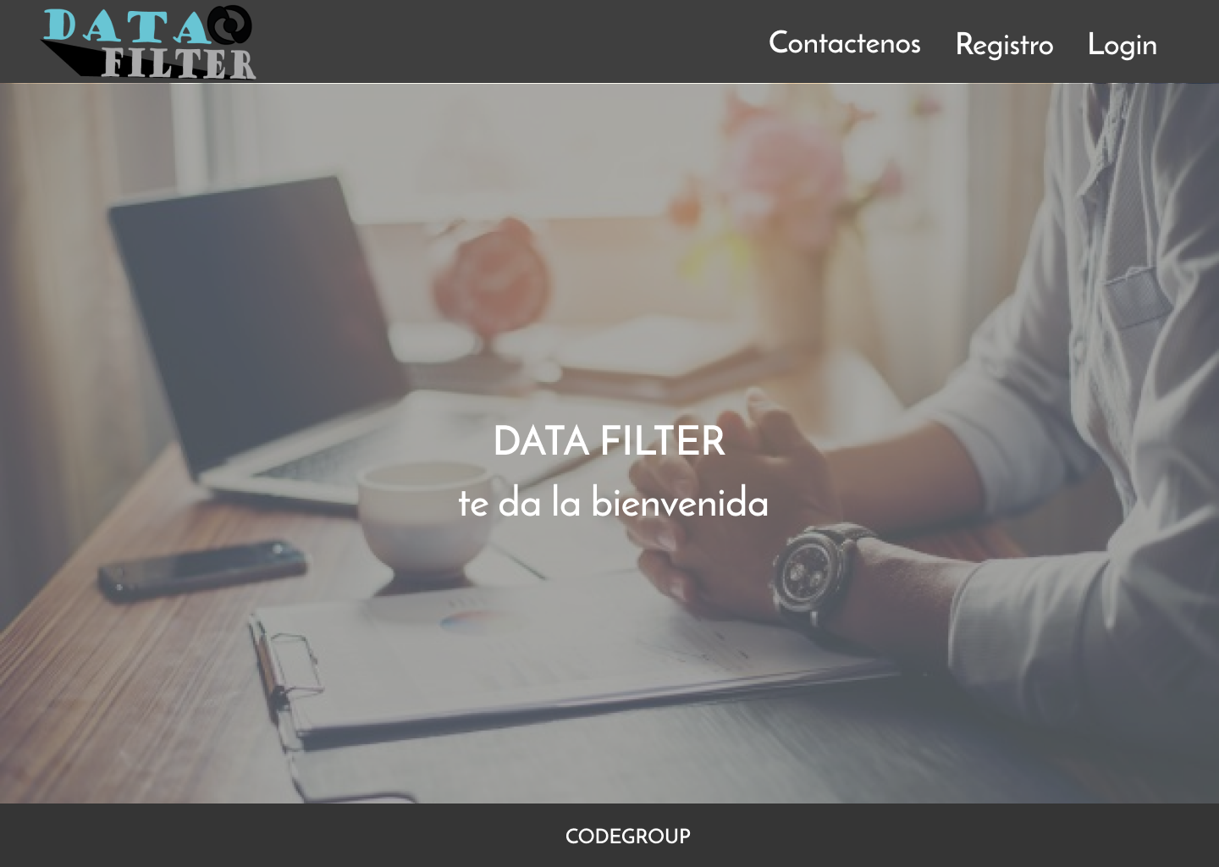

**Descripción**

En la ventana index se podrá visualizar en la parte superior izquierda el logo de la aplicación web, al otro extremo encontraremos opciones como (contáctenos, registro y login). En el centro un mensaje de bienvenida y en la parte de atrás un video, y en la parte inferior un pie de página.

## 3.2 Ventana login

**Captura**

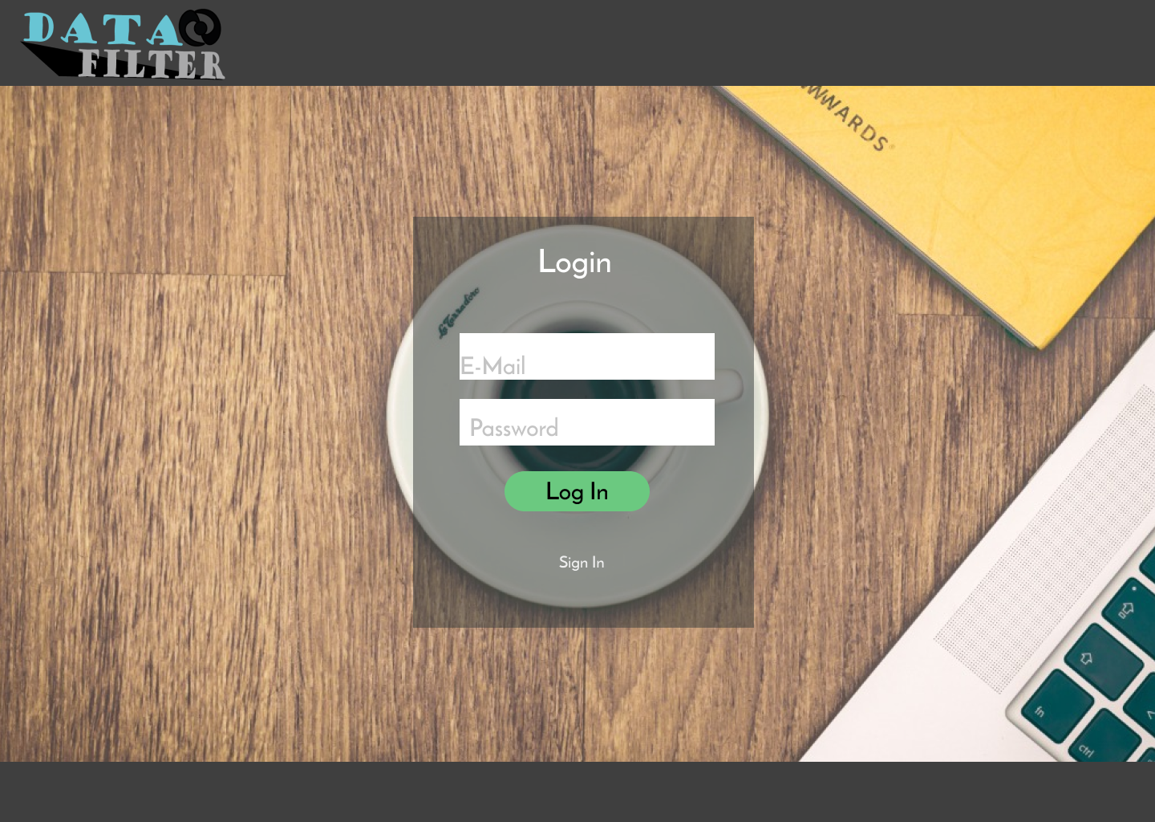

**Descripción**

En la ventana login, encontraremos un panel con dos campos (email y contraseña), un botón “Log in” una vez el usuario rellene los campos permitirá el ingreso o de lo contrario emitirá un mensaje de error. Más abajo encontraremos un vínculo “Sing In” lo que hará es redirigir al usuario al registro.

## 4.3 Ventana registro

**Captura**

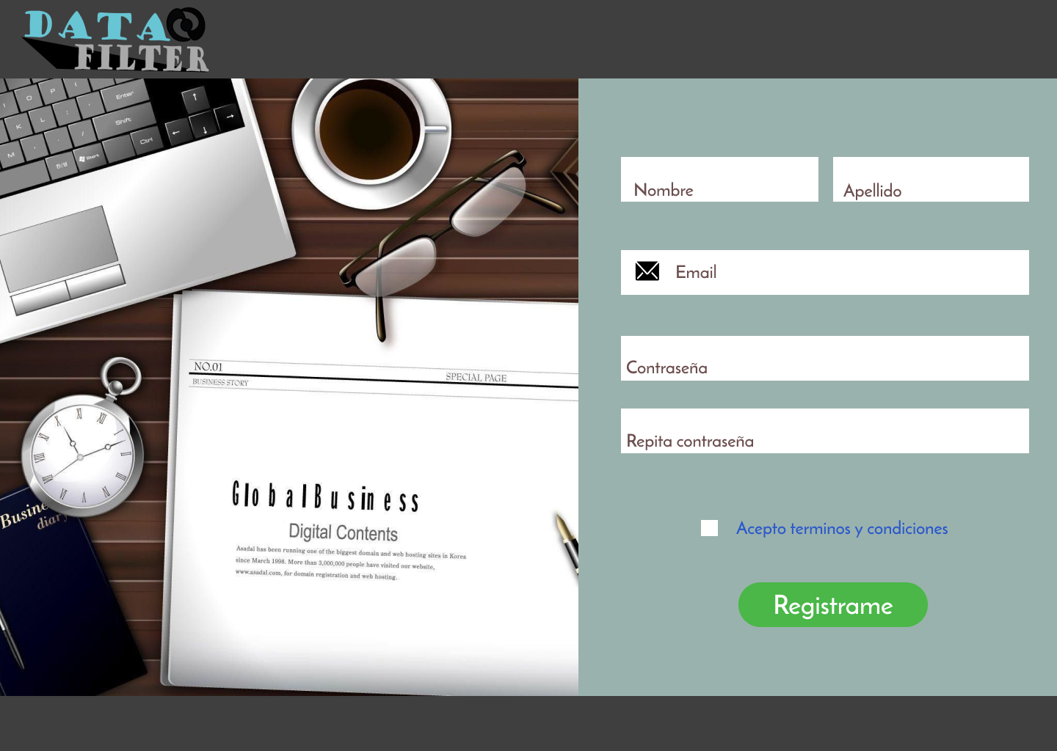

**Descripción**

En la ventana registro, tendremos un formulario con los siguientes datos: nombre, apellido, email, contraseña y repetir contraseña, más abajo contaremos con una casilla de validación para aceptar los términos y condiciones, y en la parte inferior un botón de registrarse. En la parte derecha encontrará una imagen.

## 5.4 Validación Email

**Captura**

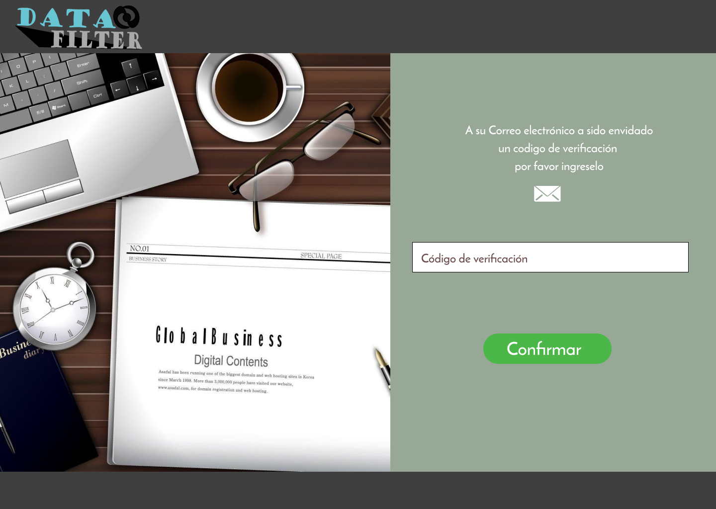

**Descripción**

En la ventana validación email, contaremos con un mensaje en la parte superior derecha, en el centro un campo en el cual se ingresa un código que fue posteriormente enviado al correo del usuario, y más abajo un botón de Confirmar.

## 6.5 Ventana Main

**Captura**

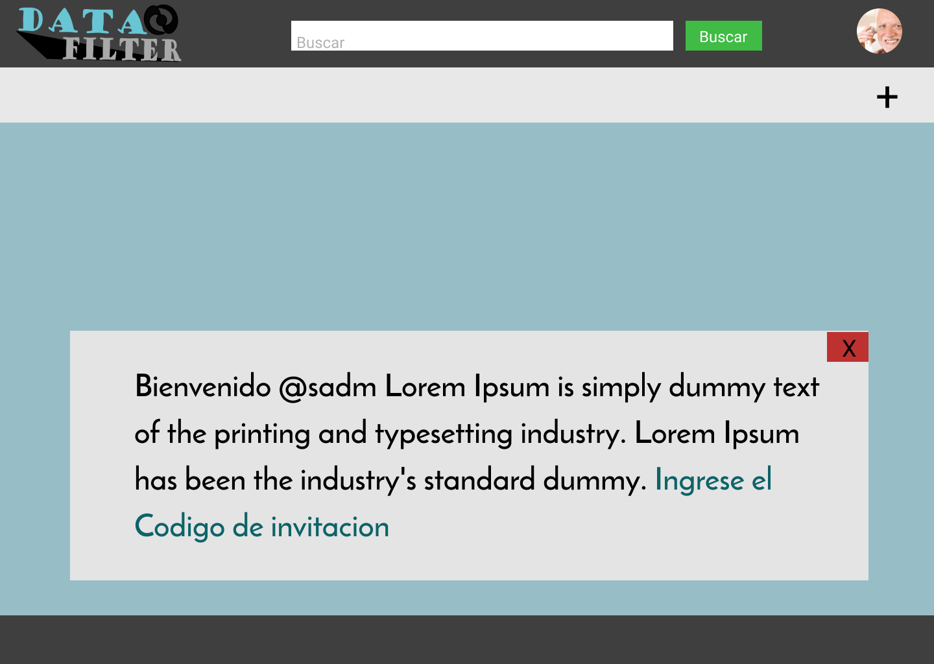

**Descripción**

En la ventana main encontraremos en la parte superior una barra de búsqueda, más a la derecha el perfil y las opciones del usuario, en la segunda barra que le sigue se tendrá disponible un botón de + que se explicará más adelante. En el centro observamos un mensaje bienvenido que le da la aplicación al usuario por su ingreso de primera vez.

## 7.6 ventana de main (con información de usuario)

**Captura**

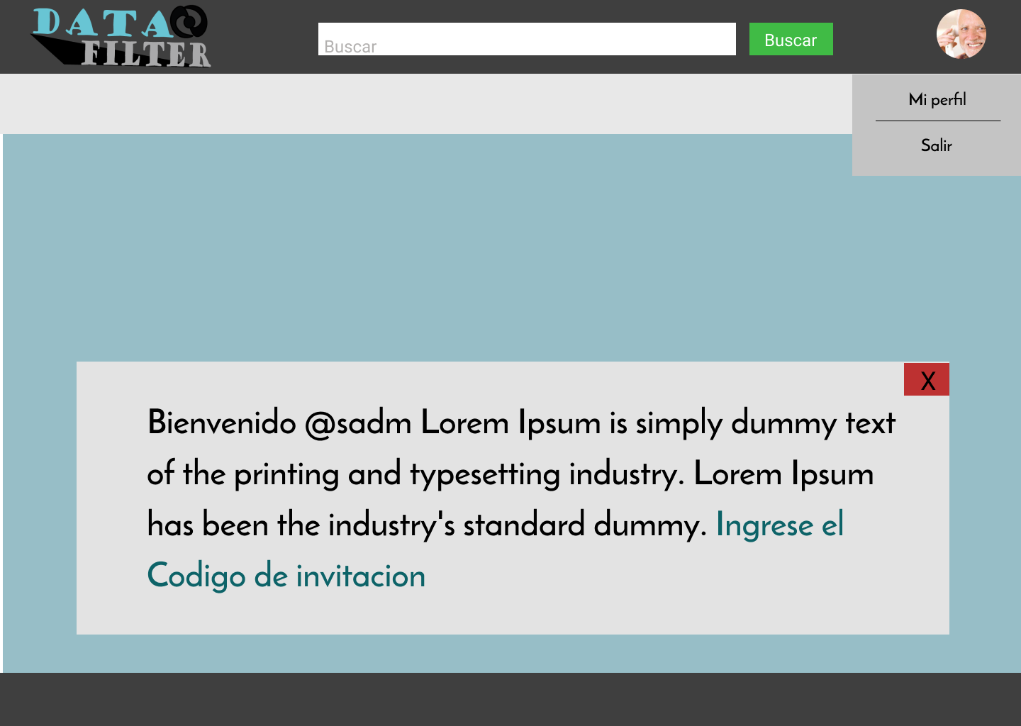

**Descripción**

En esta ventana podemos ver a detalles las opciones que tiene un usuario común las cuales son (Mi perfil y salir de la aplicación) en esta parte se le dará la oportunidad al usuario de configurar su perfil oprimiendo en la parte superior derecha donde su ubicará su foto, aquí se abrirá un botón expandible que mostrará las opciones de “mi perfil” ahí podrá hacer los cambios que crea que son necesarios, y en el otro botón de salida el usuario podrá cerrar su sesión sin salirse de la aplicación.

## 8.7 Ventana Main (opciones del usuario)

**Captura**

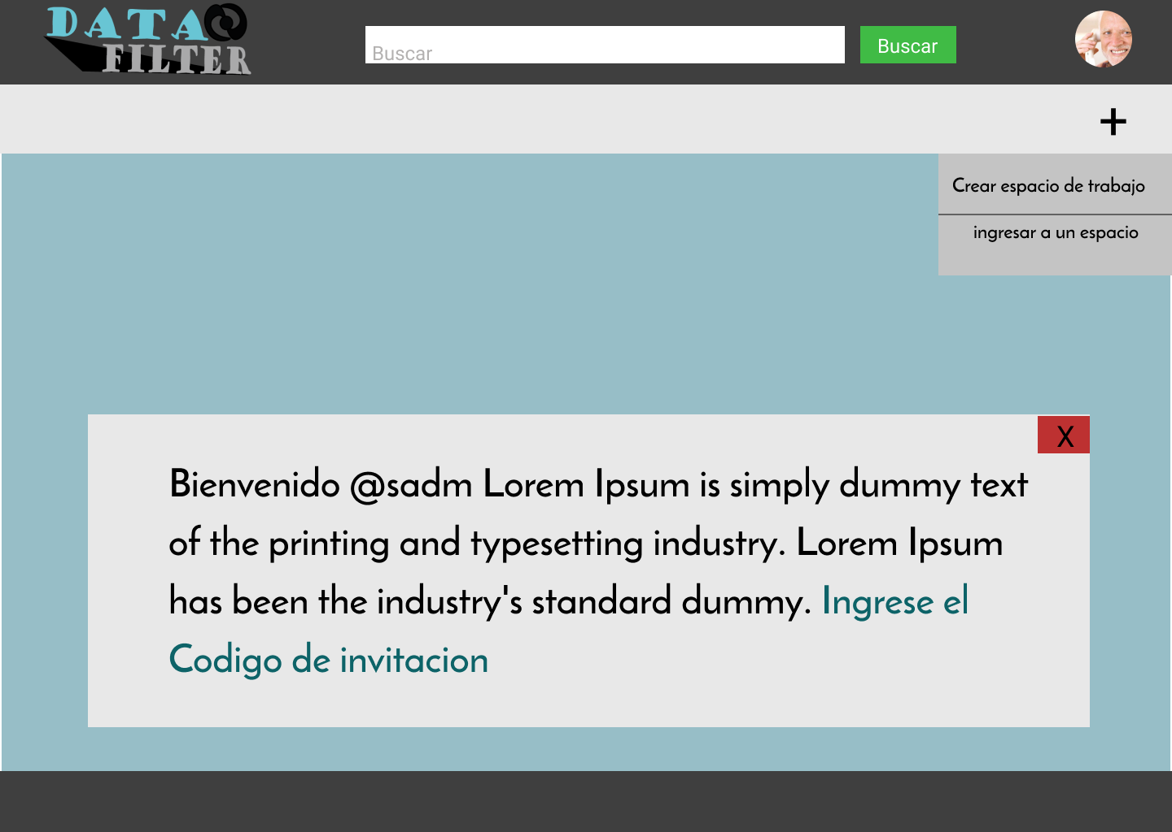

**Descripción**

Aquí el usuario tendrá la oportunidad de escoger que desea hacer, al oprimir el botón “+” se desplegarán 2 opciones, una en la cual se podrá crear un espacio de trabajo nuevo y la otra será para ingresar a un espacio de trabajo ya creado, cualquiera de estas opciones redireccionará al usuario a una interfaz, como la de crear un espacio nuevo y unirse al espacio de trabajo la cual pedirá un código.

## 9.8 Ventana de creación de espacio de trabajo

**Captura**

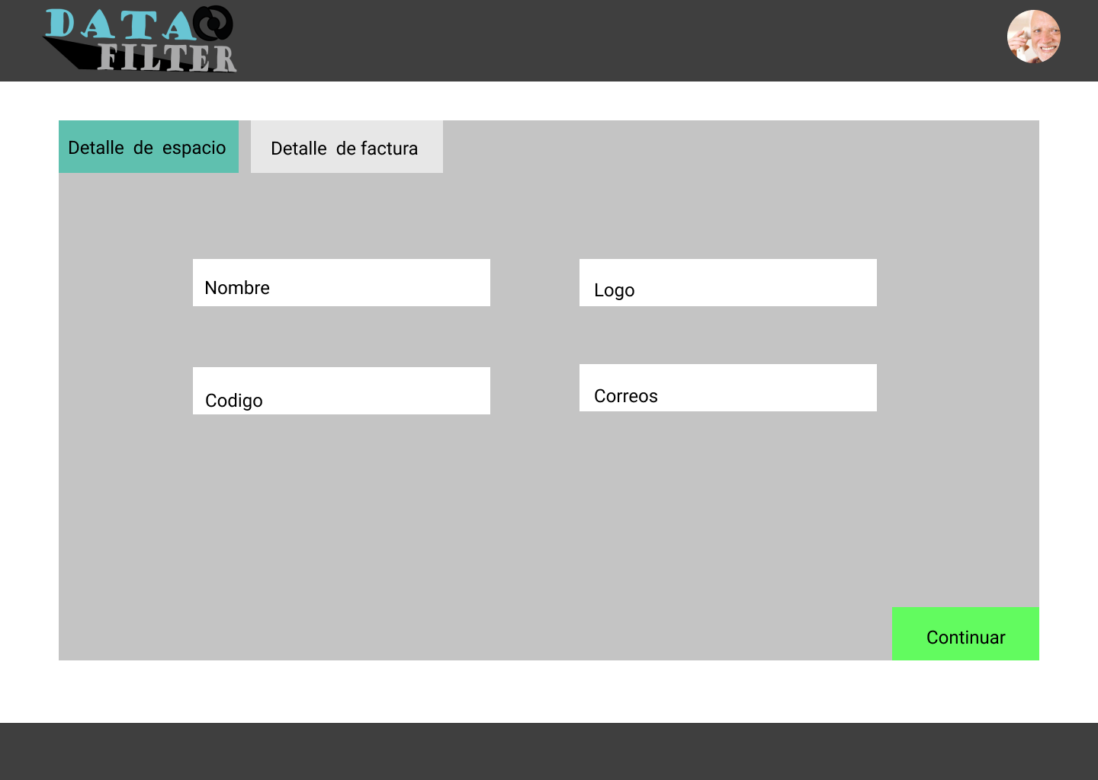

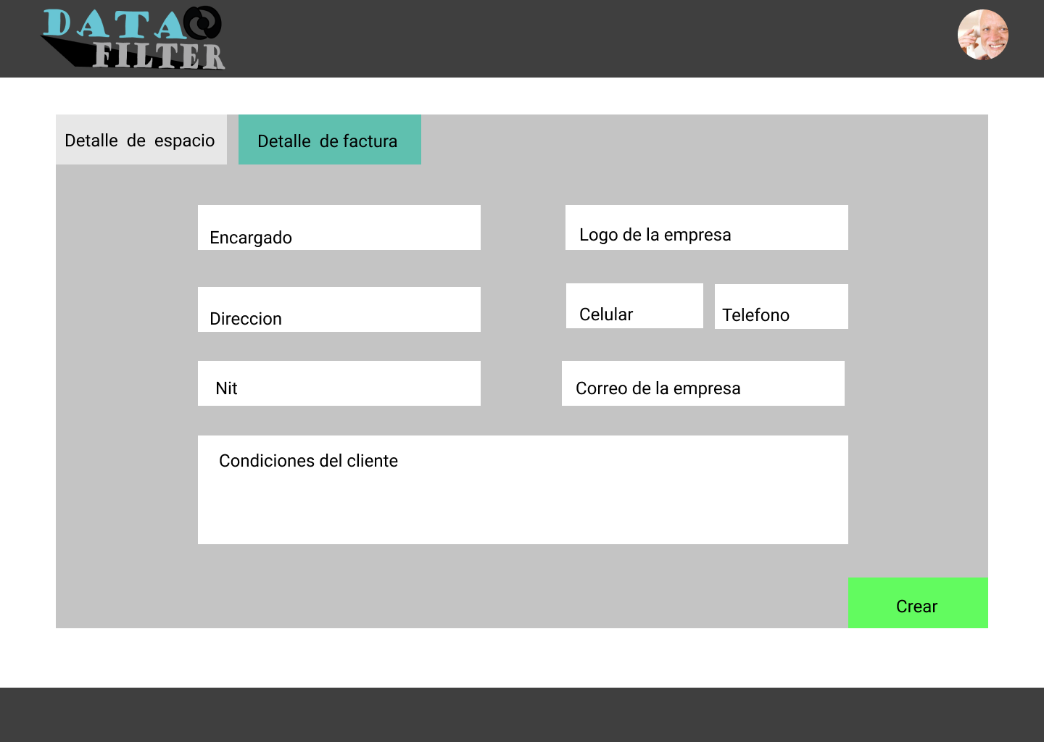

**Descripción:**

En la ventana de creación de espacio de trabajo encontraremos un panel en el cual ingresamos los datos que en este se piden, una vez ingresados seleccionan el botón de continuar este nos redireccionará a detalles de factura.

En la continuación de la ventana anterior, el usuario diligenciara los campos que en esta se pidan, una vez termina el usuario presiona el botón ”Crear”, si la creación del espacio es correcta, emergerá un mensaje indicando que todo ha salido bien.

## 10.9 Ventana Main (Entorno de trabajo creado)

**Captura**

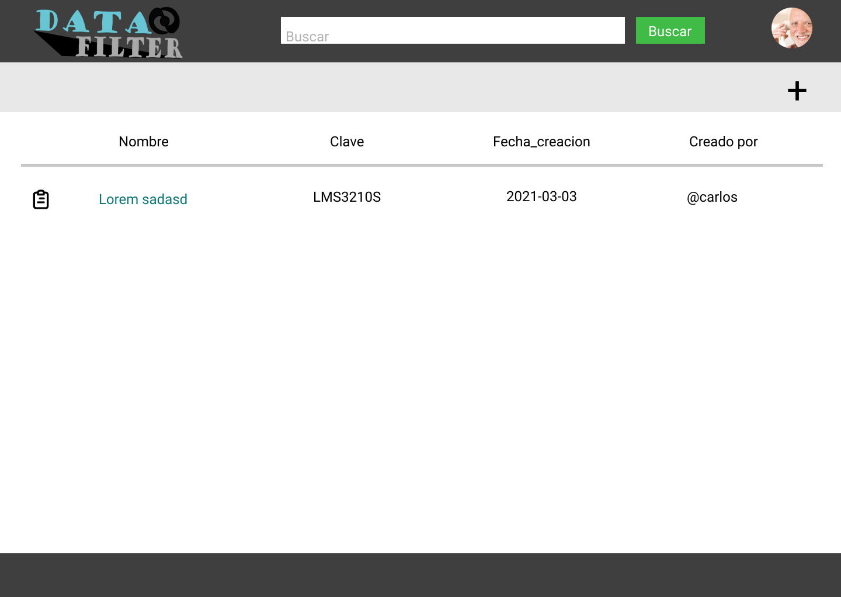

**Descripción**

En la ventana main una vez se cree un entorno de trabajo, quedará una tabla con los siguientes datos, un logo, nombre, la clave del espacio de trabajo que puede ser compartida con los colaboradores, la fecha en que se creó el entorno y por último el nombre del usuario que lo creó.

## 11.10 Tablero de trabajo (Entorno de trabajo)

**Captura**

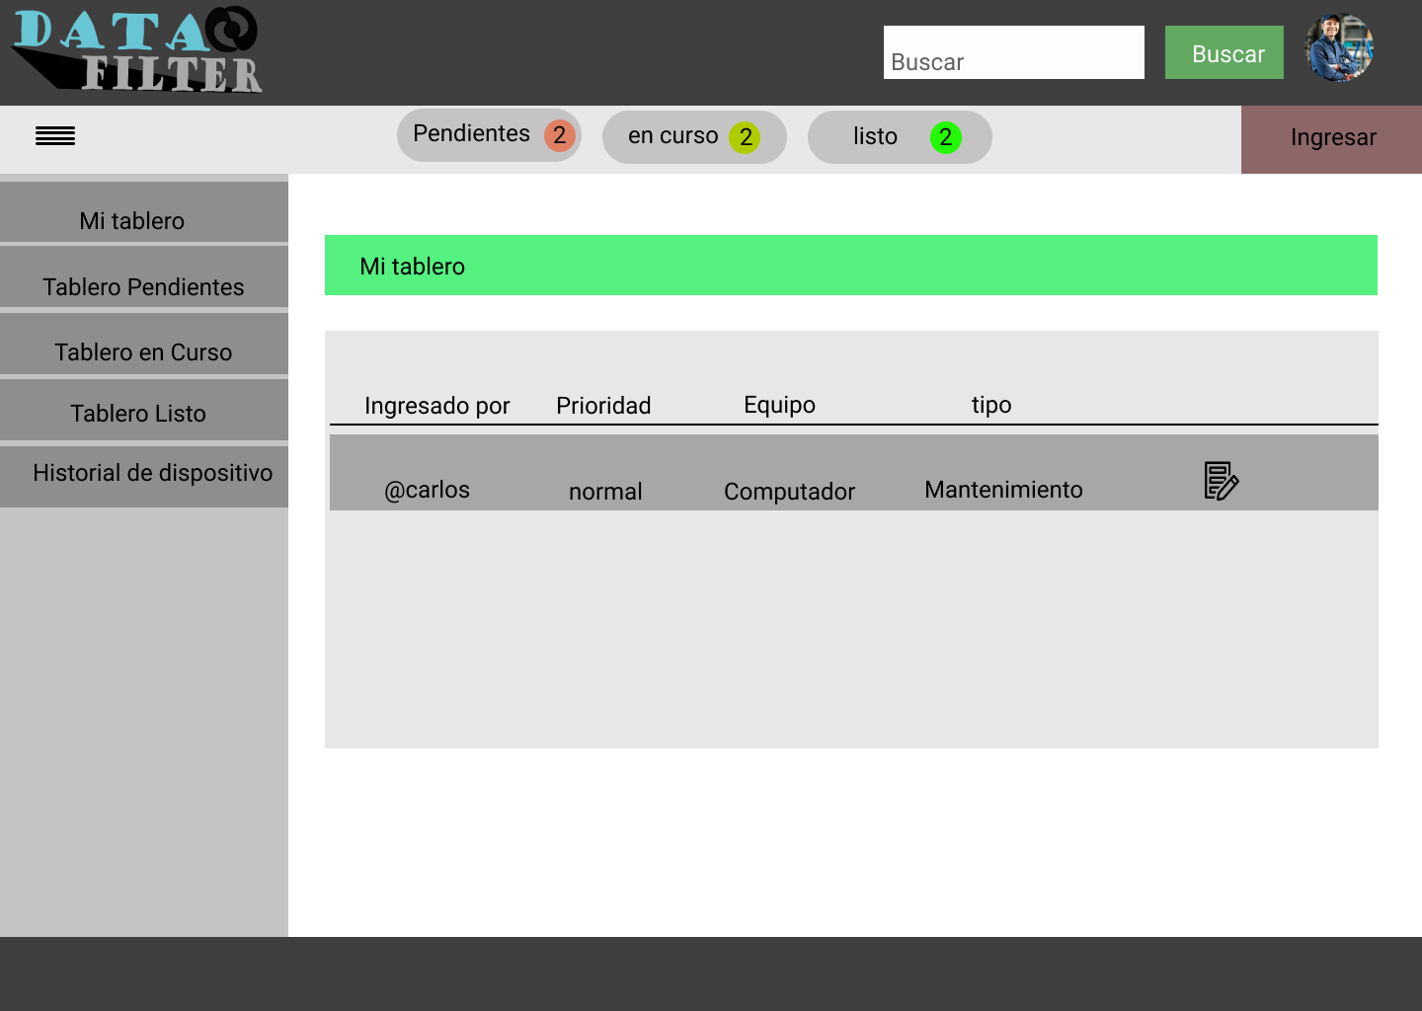

**Descripción**

En esta ventana es cuando el usuario ya está dentro de un entorno de trabajo, ya sea como colaborador o propio. En ella encontraremos opciones como ingresar, que nos permitirá el registro de los dispositivos que luego pasarán a dispositivos pendientes, en la parte izquierda encontraremos un sidenav que nos permitirá navegar en las diferentes opciones, en el centro una tabla con una pequeña información del dispositivo.

## 12.11 Tablero de dispositivos pendientes (Entorno de trabajo)

**Captura**

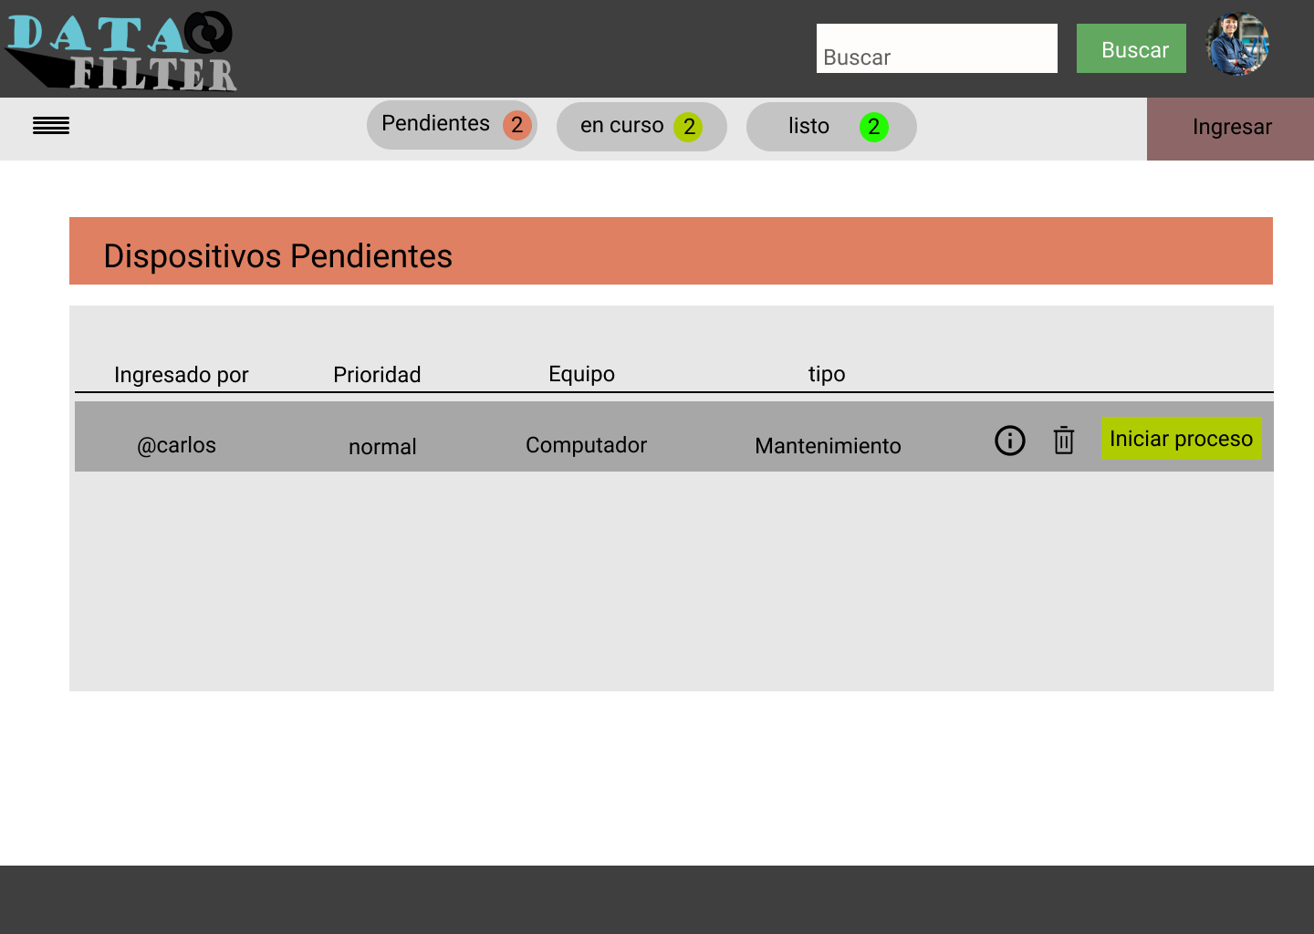

**Descripción**

En la ventana de dispositivos pendientes, encontraremos una tabla con los dispositivos que previamente hayan ingresado, en esta encontraremos información como quien ingresó el dispositivo, la prioridad, que equipo es y qué tipo reparación necesita. Para saber más sobre el dispositivo solo es cuestión de darle click al icono de información. Una vez un colaborador o miembro del entorno de trabajo inicie el proceso, se asignará a su tablero (Mi tablero).

## 12.11 Tablero de dispositivos pendientes (Entorno de trabajo)

**Captura**

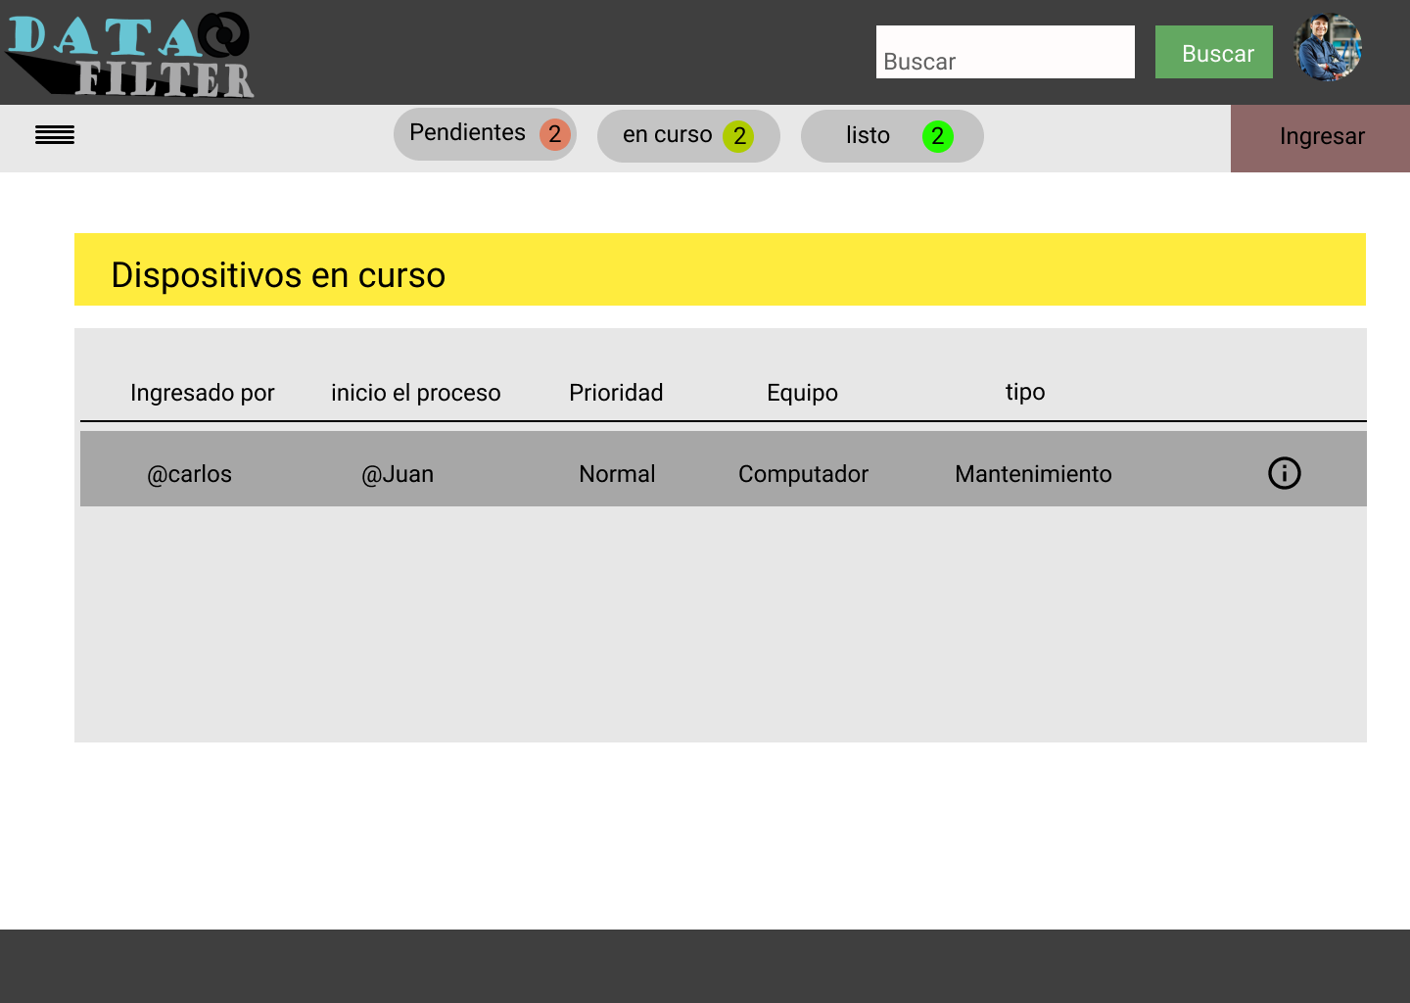

**Descripción**

En la ventana dispositivos en curso, encontraremos información de aquellos dispositivos que han iniciado proceso, datos como quien ingresó el dispositivo, que colaborador inició el proceso, prioridad, clase de equipo, tipo de reparación, a su vez tendrá un icono para ver más información.

## 12.11 Ventana ingresar dispositivos (Entorno de trabajo)

**Captura**

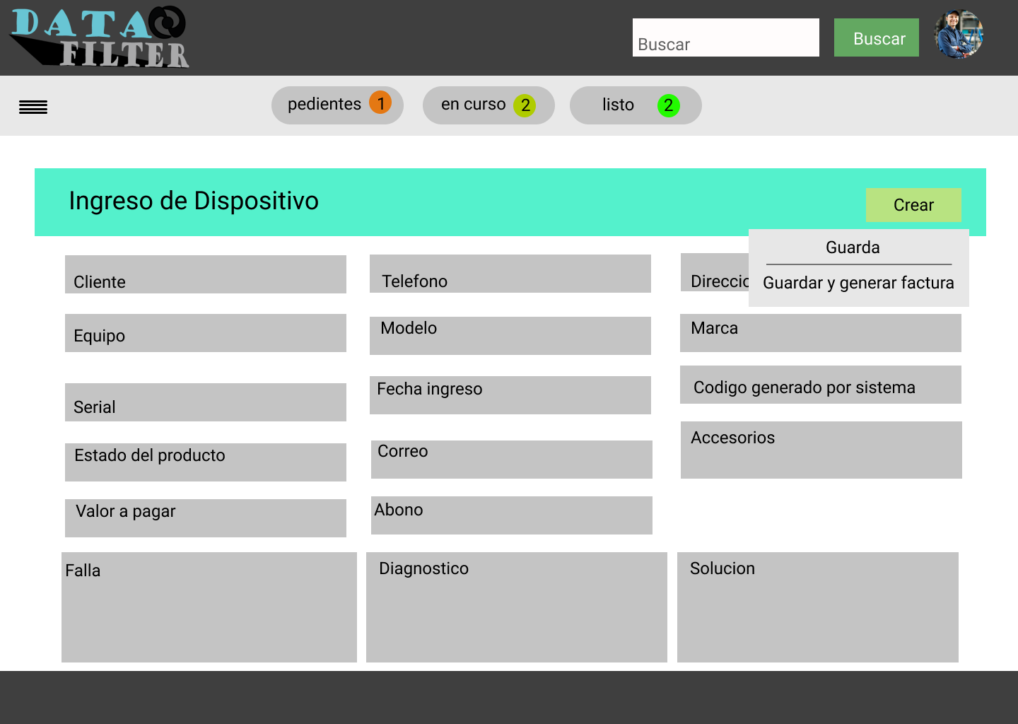

**Descripción**

En la ventana ingresar dispositivos, el colaborador o encargado de recibir los dispositivos, diligenciara los campos que en la captura se detallan, campos como falla, diagnóstico y solución no serán requeridos, ya que en el proceso pueden ser modificados dependiendo de las fallas del dispositivo. Una vez que termine de diligenciar el formulario, habrá un botón en la parte superior que nos permitirá guardar o guardar y generar una factura.